

Testaufgaben – RfE 3

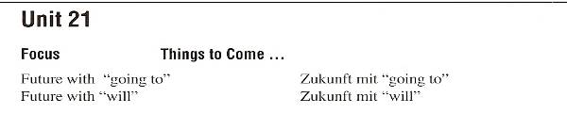

LZ | Kompetenz | Niveau | Aufgabe

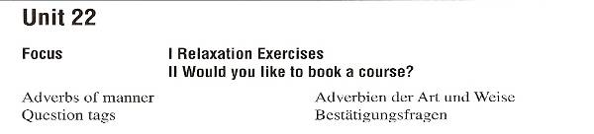

LZ | Kompetenz | Niveau | Aufgabe



LZ | Kompetenz | Niveau | Aufgabe

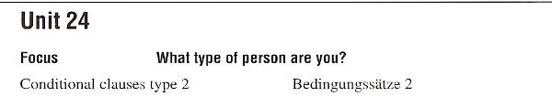

LZ | Kompetenz | Niveau | Aufgabe

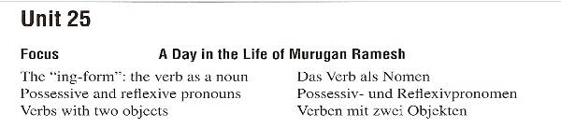

LZ | Kompetenz | Niveau | Aufgabe

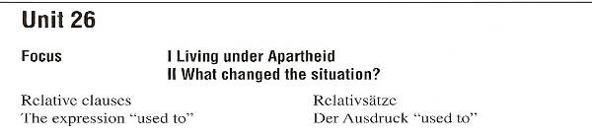

LZ | Kompetenz | Niveau | Aufgabe

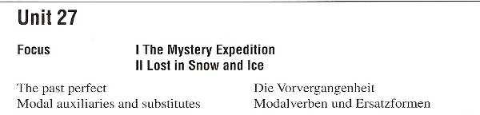

LZ | Kompetenz | Niveau | Aufgabe



LZ | Kompetenz | Niveau | Aufgabe

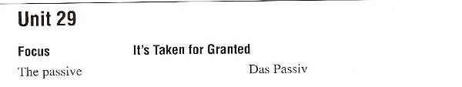

LZ | Kompetenz | Niveau | Aufgabe

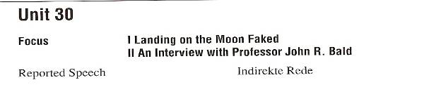

LZ | Kompetenz | Niveau | Aufgabe

